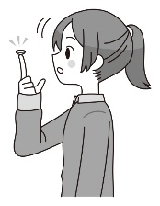おうちのとにんでください。

1.0のどもがえている？

2021にのどもののがわれました。そので、1.0のどものがをしました。30のとべてみましょう。

|  |  |  |  |
| --- | --- | --- | --- |
|  | 小学生（しょうがくせい） | 中学生（ちゅうがくせい） | 高校生（こうこうせい） |
| 1992年（ねん） | 22.5％ | 45.6％ | 59.2％ |
| 2021年（ねん） | 36.87％ | 60.66％ | 70.81％ |

　2021ではの3に1が1.0です。30の5に1とべると、とてもえていることがわかります。しかもががるにつれて、そのはえています。1.0のすべてのがではありませんが、がくなるはがもいです。

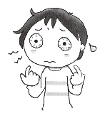

になったらなぜるの？

もしになってしまっても、「メガネやコンタクトレンズをつければ、えるようになるから」とえているはいませんか。それはきないです。のは、するとしてしまうもあるやなどのさまざまなのになるがくなってしまうのです。がないとして、のになると10ものになるリスクがくなってしまいます。しかも、はであるほどしやすいことがわかっています。そのためのうちにしてしまうと、のになってしまうがいです。

|  |  |  |
| --- | --- | --- |
|  | 緑内障（りょくないしょう） | 網膜剥離（もうまくはくり） |
| 弱度近視（じゃくどきんし） | 4倍（ばい） | 3倍（ばい） |
| 強度近視（きょうどきんし） | 14倍（ばい） | 22倍（ばい） |

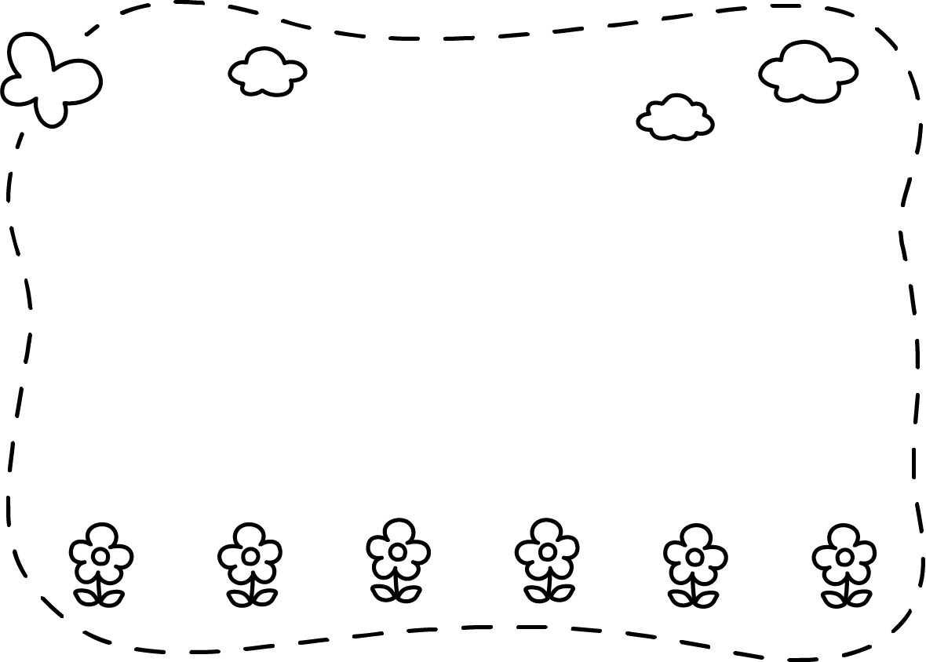

10月視力検査のお知らせ

1023に1、2、3、1025は4、5、6のをします。ハンカチとメガネ（メガネをかけているだけ）をれずにってくるようにしましょう。のは、のでおらせします。おうちのとにしてください。



七郷小学校

保健室

２０２3（R5）

10／23



だんだんとをじるになってきましたね。まだまだはかいですが、やはしくなってきました。でをくずさないように、をるなど、にわせてをしてください。そして、あっというにぎてしまう！の、の、スポーツのなどたくさんのがあります。ごしやすいのに、いろいろなことにしてみてください。

をたいせつにしよう👀

**1010は「のデー」です。のでもにをにしようというです**

をからみた

**バランスのいも♪**

のをるためにをします。

**アントシアニン**・・・のれを

ります。ぶどうやナスにく

まれています。

**ルテイン**・・・をるきが

あります。ブロッコリーや

ほうれんにまれています。

**ビタミンA**・・・をにつ

きがあります。にんじんや

カボチャにまれています。

*をるために、できることをしよう！*

**とは？？**

にもいくつかはありますが、のどものくは「」とばれるのきのさがびすぎて、にピントがわなくなるものです。がびるにもびていきます。そのため、にあるどもはをしやすいのです。

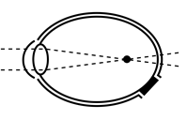

**の**・・・よりにピントがってしまう。くはえるがくはぼやけてえにくい。

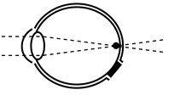　　　**なの**・・・にピタリとピントがって、はっきりとがえます。

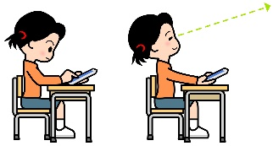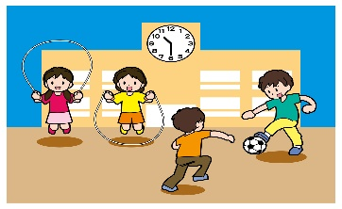

**にてをあびよう！**

にてのをあびましょう。でのがければになるリスクがくなるとわれています。

**くをるはみながら**

スマートフォンやゲーム、などくをるをくけるとにがかかります。をめるためにも、1に、5～10ぐらいくを見てむようにしましょう。